16. listopad – Svjetski dan hrane

ZADATAK: Pročitaj priču o kruhu i riješi zadatke.

KRUH
Kruh je smjesa brašna i vode s dodatkom kvasca, soli ili neke druge namirnice .
Poznajemo razne vrste žitarica od kojih se dobiva kruh pa tako razlikujemo: pšenični kruh, raženi kruh, kukuruzni kruh, kruh od miješanog brašna …
Često govorimo o bijelome ili crnome kruhu.
Što misliš: od kojih se žitarica pravi bijeli, a od kojih crni kruh?
Bijeli kruh nastaje od brašna oljuštenoga zrna.
Crni je kruh bogat mineralima, proteinima, vlaknima, a daje osjećaj sitosti.
Pravi se od nekoliko vrsta žitarica.
Najtamniji kruh je od prosa, raži, a zatim od zobi.
Postoji i jedan pokus kojim možeš provjeriti radi li se stvarno o crnom kruhu.
Crni kruh namoči u čašu vode.
Ako voda potamni, a kruh pobijeli riječ je o bijelom kruhu.
Pokušaj.

1.U čemu se razlikuju bijeli i crni kruh?

2.Koji se kruh najčešće jede u tvojoj obitelji?

3.Koje pekarske proizvode najčešće kupuješ u pekarnici?

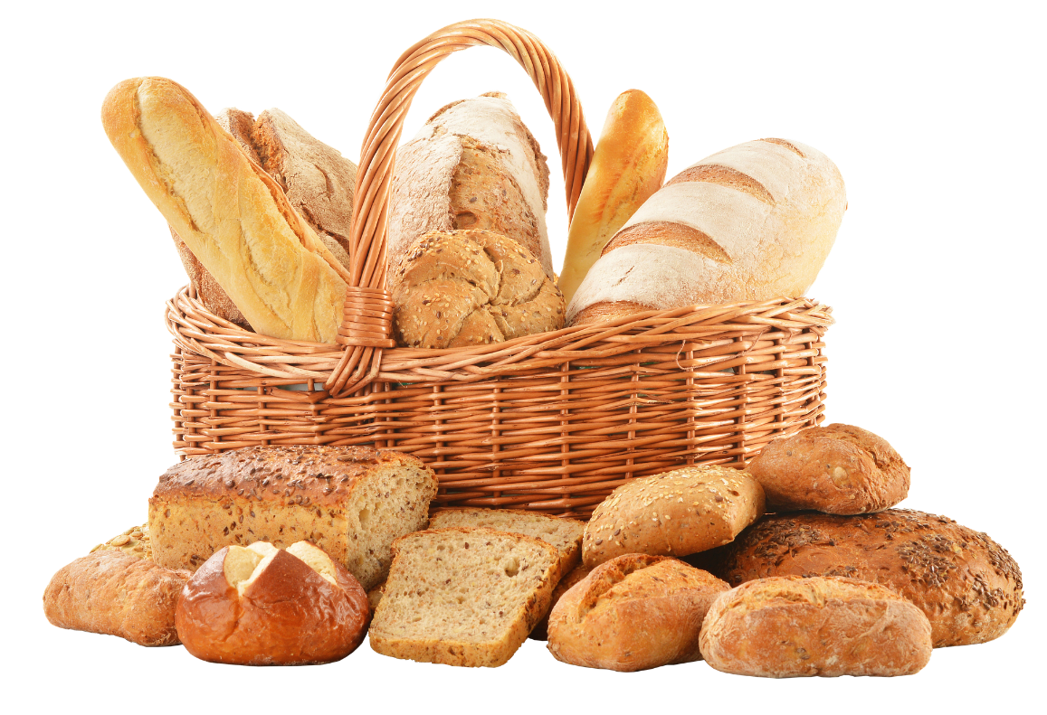
Izvor slike:pixabay.com

